FÍSICA 2 – CURSO Z2151 – 2o PARCIAL – 3/12/2020.

El examen resuelto debe enviarse antes de las 22:30 hs, escaneado o fotografiado, a pminces@yahoo.com y mincesp@gmail.com. Letra clara: lo que no se entienda no se considera. No escriba con lápiz.

LA NOTA DEL EXAMEN ES EL NÚMERO DE ÍTEMS CORRECTOS + 1.
************************************************************

EJERCICIO 1. Dos hilos infinitos, paralelos entre sí y situados a una distancia D=19 cm uno del otro, transportan corrientes I₁=3 A y I₂=5 A, de sentidos opuestos. En un instante dado, una carga q=−9μC pasa por un punto ubicado entre ambos hilos y a una distancia d=7 cm del primero, con una velocidad perpendicular a los hilos y de módulo 7 x 10⁵ m/s (ver figura). a) Calcular el valor del campo en un punto entre los hilos equidistante de ambos. b) Determinar la fuerza ejercida sobre la carga. Dato: µ₀ = 4π x 10⁻⁷ Tm/A.
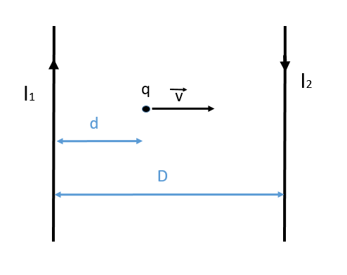

EJERCICIO 2: Una espira conductora circular de radio 1,9 cm transporta una corriente de 0,2 A. Una espira cuadrada de lado D transporta una corriente de 1,1 A. Calcular el valor de D para que en el centro de la espira cuadrada el campo magnético tenga una intensidad cinco veces mayor que la intensidad del campo en el centro de la espira circular. Dato: µ₀ = 4π x 10⁻⁷ Tm/A.
EJERCICIO 3: La barra de longitud L=11 cm se desplaza con velocidad constante hacia la izquierda y de módulo 15 m/s, sobre rieles conductores, en presencia de un campo magnético entrante y uniforme de módulo B=3 T. No hay rozamiento. Determine: a) Valor y sentido de circulación de la corriente inducida, y b) Módulo, dirección y sentido de la fuerza magnética y de la fuerza del agente externo que actúan sobre la barra. R₁=5Ω, R₂=2Ω, R₃=6Ω.
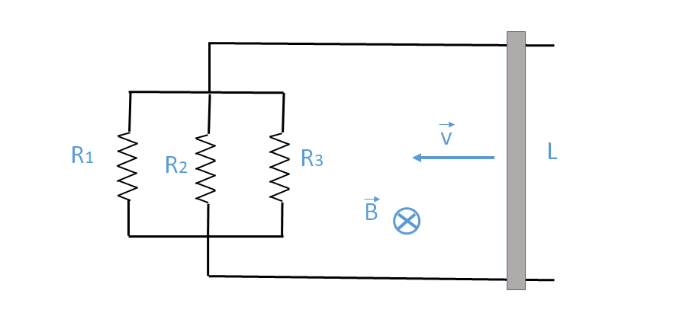EJERCICIO 4: Determinar el campo magnético en el punto P (I=3 A, R=4 cm). Dato: μ₀= 4π x 10⁻⁷ Tm/A.

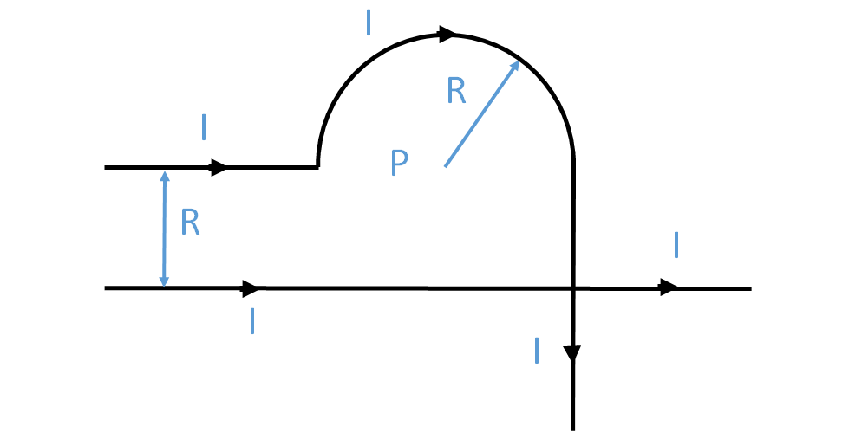

EJERCICIO 5: En un circuito RLC serie con generador de alterna la frecuencia es de 50 Hz y la corriente adelanta en 30⁰ a la tensión. La lectura del amperímetro es de 4 A, y la potencia aparente es de 800 VA. a) Calcular el valor de la resistencia. b) Si L=60 mH, determinar C. c) ¿Cuál es la frecuencia de resonancia?

